创量智作 · 网站 A 使用说明书
功能介绍 · 日常操作 · Shopify 与 SKU · 备份恢复 · 系统安全
2026 年 10 月 22 日（北京时间） · 第 2 版
适用界面：security-center-20261022-25

01 网站 A 是做什么的
创量智作（网站 A）是服装商品内容与素材生产后台。运营人员把短视频链接或自有服装素材放进系统，集中完成采集、服装识别、商品图片与文案生成、规格整理、Shopify 导入文件导出，以及已授权店铺的直接铺货。
使用入口：https://cl.siluyutong.com/ 。管理员分配账号后登录使用；账号、密码和店铺密钥应单独交接，本说明书不包含这些信息。
你想完成什么 | 到哪里操作
查看今天还有哪些任务 | 工作概览、任务中心
把视频做成商品资料和图片 | 商品工作台 → 新建采集批次
获得 Shopify 可以导入的商品文件 | 商品工作台 → 导出 CSV
把商品直接发到已绑定店铺 | 商品工作台 → 铺货上架
设置默认尺码、颜色、SKU、售价和库存 | 出图规则 → SKU 与规格
查看一个商品整条生成链路花了多少钱 | 用量与成本 → 商品链路
管理店铺授权、铺货结果与销量 | 店铺与销量
每日备份源码、查看版本和恢复 | 备份与恢复（仅超管）
识别超管设备、撤销登录、查询操作记录 | 系统设置 → 系统安全（仅超管）

A、Shopify 应用、B 与浏览器插件的区别
名称 | 负责什么 | 什么时候需要
网站 A：创量智作 | 生产商品资料、八张图、规格与导出文件，管理生产过程 | 日常内容生产的主要工作入口
Shopify 自建应用：创量智作 | 让 A 在店主授权范围内调用 Shopify API，连接商品、发布渠道、库存与订单 | 要直接铺货、读取店铺信息或同步订单时
Shopify 店铺 | 承载商品展示、购物车、结账、配送、付款与订单 | 商品最终销售的地方
B 网站及 SPU 素材同步类浏览器插件 | 后续广告批次和 Meta 素材编号匹配的独立环节 | 涉及广告投放时另行对接；不是安装 Shopify 应用就自动具备
只走 CSV 导入时，不需要先为 A 配置 Shopify API 密钥。Shopify 自建应用也不是浏览器扩展，两者用途不同。A 的导出成功不代表 Meta 广告已发布。

02 先跑通一次：从素材到 Shopify
- 登录 A，确认顶部或左侧选择了正确的工作空间。
- 进入“出图规则”，检查尺码、颜色池、SKU 模板、默认售价与初始库存；检查八个图位、背景和模特设置。
- 进入“商品工作台”，新建一个便于识别的批次，例如“秋冬新品 · 第一批”，粘贴视频链接，每行一条。
- 需要自动生产时勾选自动生产并提交。系统排队完成采集、识别、文案与图组任务；也可以先采集、选中商品后再批量生产。
- 在可导出列表检查本批成功商品；生成失败的商品去失败列表处理，不需要为了导出成功商品逐件取消失败项。
- 点击“导出 CSV”，选择当前批次或所选成功商品，选择 Shopify 与草稿/启用状态，检查后下载文件。
- 到 Shopify 后台“产品 → 导入”，上传 CSV，检查预览、目标店铺币种及是否覆盖已有商品，再执行导入。
- 导入完成后核对：商品状态、八张图片、五种颜色、六个尺码、SKU、价格、库存；在店铺前台点选不同颜色和尺码，再测试加购与进入结账。
建议首次用一个小批次验收后，再批量投入正式商品。演示数据中的 99 只是此前测试所用价格；交付运营前请设置实际售价。系统不会自动换汇。

03 十一个页面分别有什么用
页面 | 主要用途 | 常用操作
工作概览 | 看待处理事项与批次进度 | 按事项进入对应商品列表；查看近期操作
商品工作台 | 管理商品、素材、规格与导出 | 新建批次、整批选择、批量生产、编辑商品、导出 CSV、铺货
任务中心 | 查看排队、执行、成功与失败详情 | 按批次查看任务，查看原因，按情况重试
导出记录 | 保留生成过的文件与下载入口 | 按批次查历史、重新下载、确认导出版本
店铺与销量 | 管理各店授权、铺货任务与销量信息 | 添加店铺、修改币种/库存设置、看发布结果、同步订单
用量与成本 | 核对调用量与商品生成链路成本 | 看总览、按商品查累计投入、展开具体调用
账号与权限 | 管理内部协作与工作空间隔离 | 新增成员、分配角色与权限、停用账号
模型与接入 | 配置实际用于生成的模型服务 | 填接口与密钥、选择模型、配置价格、测试接入
出图规则 | 管理八图方案与新商品默认规格 | 设置画质/模特/场景，更新样图，改尺码/颜色/SKU/售价/库存
系统设置 | 管理操作体验、并发、登录资料及系统安全 | 设并发、主题、风格和字体；超管查看设备、IP/城市与操作日志并强制退出
备份与恢复 | 将源码版本备份到 GitHub；检查差异并恢复 | 连接私有仓库、更换 Token、设每日计划、立即备份、查看历史与恢复源码（仅超管）
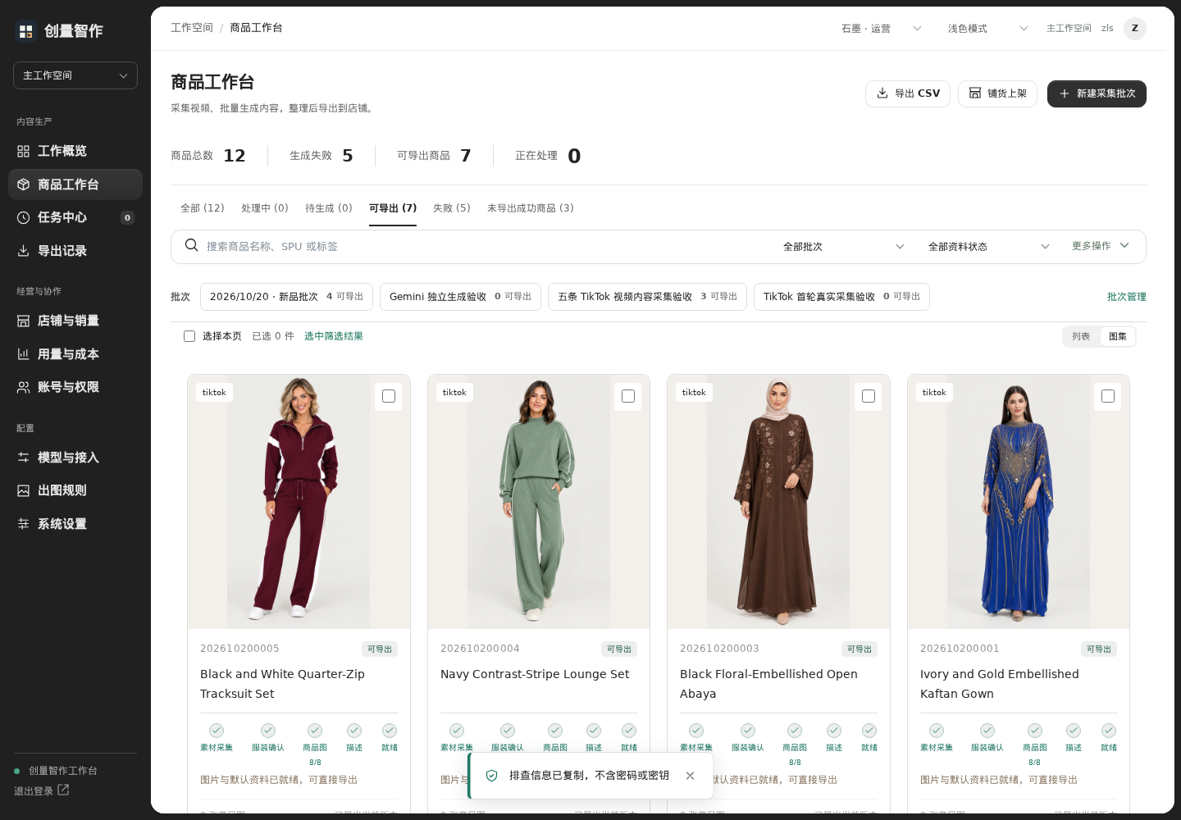
商品工作台示例。截图中的商品和数量是演示数据，实际以登录后的当前工作空间为准。

04 工作空间、批次、商品与变体
术语 | 通俗解释 | 例子
工作空间 | 一组团队或客户的数据范围 | 公司自营空间、某客户独立空间
批次 | 为了方便管理的一组商品 | 10 月连衣裙新品批次
SPU／商品编号 | 一款商品的业务编号 | 202610220001
SKU／变体编号 | 这款商品某个颜色加某个尺码的编号 | Navy / S 对应一个 SKU
Handle／商品路径标识 | 商品网址 /products/ 后面的内容 | navy-dress-202610220001
素材图位 | 一套图中每张图的用途 | 正面、侧面、背面、特写等
一款商品通常有多个 SKU。默认五色 × 六码 = 30 个 SKU，仍然是一款商品，不是 30 款商品。八张图片也不是八款商品。SPU、SKU、Handle 是三个不同字段，不能互相代替。

批次怎样最快选择
- 优先使用批次筛选、批次快捷入口或批次管理器，进入对应批次。
- 使用整批成功商品选择或选择筛选结果，避免逐个勾选。商品成功与失败分开查看。
- 可修改批次名称、继续向已有批次追加素材。改名称不会让商品脱离原批次。
- 导出前看清“本次多少件”和自动排除多少件，不把“选择本页”误当成所有筛选结果。
- 新生成的批次与旧导出记录分别保存，下载旧文件不会自动包含后来修改的商品内容。

05 采集、自动生产与任务进度
可以粘贴普通 TikTok / Instagram 视频链接，也可以手动创建商品并上传自有参考素材。视频不要求带购物车。采集能否成功还受来源网站、链接有效性、访问条件与视频内容影响。
- 新建批次时，每行粘贴一条链接，单次最多 100 条。
- 选择自动生产时，后续会调用已配置模型并产生费用。未勾选时可先采集，再选择商品启动生产。
- 生产中可查看进度弹窗，收起后用屏幕边缘任务气泡查看剩余任务；气泡可拖动，详细情况在任务中心。
- 跨商品并行默认 10 路，可在系统设置改为最多 20 路。同一商品依次出图，以保持模特、服装结构与颜色参考一致；视频采集另有并发上限。
- 失败时查看具体阶段与原因。授权、额度或模型内容检查失败时，先处理原因再重试；已有成果保留。
并发数不是保证同一时刻一定完成相同数量。供应商限流、模型响应速度、任务准备阶段及服务额度都会影响实际速度。关闭进度弹窗或离开页面不会取消服务器已经接收的任务。
结果不明的模型调用不等同于明确失败，可能已经产生费用。出现这类记录时先核对供应商与任务状态，避免反复重试造成重复计费。

06 出图规则：八张图怎样组成
图位 | 用途 | 默认颜色关系
1 | 正面主图 | 第 1 色
2 | 正侧面 | 第 1 色
3 | 正背面 | 第 1 色
4 | 工艺特写 | 第 1 色
5 | 四分之三模特展示 | 第 2 色
6 | 动态模特展示 | 第 3 色
7 | 优雅造型展示 | 第 4 色
8 | 自由模特展示 | 第 5 色
默认采用竖版 9:16、统一摄影棚背景、相同虚构成年模特与一致光线。比例、分辨率、画质、背景颜色、模特描述、灯光与各图位姿态都可在后台调整。少于五色时，剩余颜色图位会沿用最后一个颜色。
颜色变体不是随便引用一张主图：第一色绑定图 1，其余颜色分别绑定图 5～8，同色各尺码共用对应颜色图。生成后的颜色计划会保存，避免重试时重新随机颜色。

保存规则与更新样图区别
- 保存规则：用于新提交任务；已开始的图组使用提交时的方案快照，避免生成到一半混入另一套规则。
- 真实样图：用于查看设置效果；开启“调整后自动更新”或手动更新样图可能调用模型并产生费用。
- 改全局规则不会自动重做所有旧商品；需要重做时，在对应商品或批次发起明确操作。
- 修改颜色或重做图库后，重新导出或更新店铺商品，才能把新素材传到店铺。

07 默认尺码、颜色、售价与库存
入口：出图规则 → SKU 与规格。默认尺码为 S、M、L、XL、2XL、3XL，可添加或删减。默认每款不重复选取五种颜色；颜色池和数量可改。单款当前最多 100 个颜色×尺码组合，超过上限需减少选项或拆分商品。
每款商品选定颜色后会保存，不会每次导出重新抽取。全局默认调整通常用于之后的新商品，不会自动改掉已经生成或上架商品的规格与 SKU。
系统会在图组成功后，按保存的默认方案补齐缺失资料；不会因为颜色、尺码、SKU 或未做人工审核而要求逐件补填才能导出。已填写的有效资料优先保留。
设置项 | 作用 | 注意
默认售价 | 缺失售价时自动填入 | 应按实际经营设置；99 是本次演示价格，不是系统定价建议
默认初始库存 | 每个 SKU 默认初始数量，当前默认 100 | 新店铺继承；指定店铺时使用该店库存配置
店铺库存设置 | 导入/铺货是否追踪库存及初始数量 | 入口：店铺与销量 → 店铺设置 → 导出与库存选项
参考尺码表 | 按商品品类和长短款生成可编辑尺寸表 | 上衣、运动套装、长裙等各用对应字段，可逐项修改
店铺币种 | 解释价格数字所用币种 | 同样填 99，在 KZT 店为99坚戈，在 USD 店为99美元；不自动换汇
尺码表会与实际 SKU 尺码对应，并区分长裙、短裙、长袍、运动套装、上衣及裙装套装。系统生成的参考数值可在后台编辑；如有供应商尺寸，建议录入并替换，避免把款式参考值当成供应商实测。内部数据来源记录不插入买家详情页。
初始库存用于建立商品库存，不代表平台以后会自动补货。API 对同一已管理商品重复铺货，不会自动把售出后的库存补回 100。CSV 覆盖导入会按文件内容更新，正式销售后重导含库存的文件应格外核对。

08 SKU 编号格式，一次讲明白
默认填写：{spu}-{code}。花括号里的单词是“占位符”，意思是让系统在生成 SKU 时自动替换，不需要运营人员逐条编号码。中间的短横线只是分隔符。
写法 | 实际含义 | 示例
{spu} | 本款商品编号；必须保留 | 202610220001
{code} | 颜色与尺码组合的稳定编码；必须保留 | Navy / S → 1D3AAF89FD
{color} | 便于人阅读的颜色名称；可选 | Sage Green → Sage-Green
{size} | 便于人阅读的尺码名称；可选 | S、M、3XL
CL- | 自定义的固定文字前缀；可选 | 可换成自己的品牌缩写
示例商品编号 202610220001 表示按北京时间 2026 年 10 月 22 日生成的商品编号，后面的 0001 是当天序号示例。商品编号用于关联资料与素材，不是 Shopify 商品 ID。
颜色 / 尺码 | 默认模板 {spu}-{code} | 可读模板 CL-{spu}-{color}-{size}-{code}
Navy / S | 202610220001-1D3AAF89FD | CL-202610220001-Navy-S-1D3AAF89FD
Navy / M | 202610220001-ADC9D3E568 | CL-202610220001-Navy-M-ADC9D3E568
Sage Green / S | 202610220001-C7FC0A09D6 | CL-202610220001-Sage-Green-S-C7FC0A09D6
以上编码按当前实际算法计算。{code} 是系统根据颜色名称和尺码名称生成的 10 位大写稳定编码，使用数字和 A～F，不是售价、数量或随机流水号。同一款中各颜色尺码因此能够分开识别；不同商品还通过 {spu} 区分。
- 为什么必须保留 {code}：防止仅凭被缩写的颜色、尺码名称形成重复 SKU，并让平台稳定识别同一规格。
- 只调整颜色或尺码的排列顺序，不会让同一组合的 SKU 改号。
- 把颜色改名、把某尺码改成另一尺码，会被视为规格变化，编码也会变化。
- {color} 中的空格等符号会转换为短横线；它用于可读性，不能代替稳定规格码。
- 保存全局模板不会自动批量重写旧商品 SKU。商品上架后尽量保持已有编号，避免断开库存、订单或后续广告素材关联。
商品网址不是用变体 SKU 直接拼出来的。正确关系是：域名 + /products/ + Handle。例如 /products/navy-dress-202610220001。要访问某个尺码，可在商品地址中附带 Shopify 返回的 variant ID；它也不是 SKU 字符串。

09 商品编辑与 HTML 详情页
点击商品的“编辑商品”，可检查或调整标题、描述、售价/划线价、标签、SEO、颜色、尺码、SKU 模板、素材与尺码表。修改后保存，再重新导出或主动更新店铺。后台改动不会自动修改早先已下载的 CSV。
详情页 HTML 会包含商品介绍、设计特点、可选颜色与对应尺码表。它是排版文字，不等于店铺整套主题；头部商品标题、价格区域、颜色按钮、购物车和整体图库由 Shopify 主题负责。
平台统一控制描述里的正文、分节标题和尺码表样式，并清理脚本、事件属性及不受控样式。不要把任意网页脚本粘贴到详情里作为选色功能；选色应依靠 Shopify 变体图片字段与主题的正常行为。
系统可先生成贴合款式的参考内容，运营人员可按实际供货信息随时修改。若发现长裙用了短款衣长、套装字段错位或材质不符，应在本商品资料中更正后重新导出；不要在全局默认里改一个值去覆盖所有品类。

10 CSV：甲方日常推荐的铺货方式

怎样导出
- 进入目标批次，使用可导出列表或整批成功商品选择。
- 点击“导出 CSV”或“导出 Shopify CSV”，选择 Shopify CSV 导入。
- 按需选目标店铺。只导文件时店铺授权可以留空，但必须知道准备导入店铺的实际币种。
- 选择仅 CSV 或素材包，选择草稿或启用/在线商店状态。
- 运行检查，核对可导出数量与自动排除数量后下载。下载进度、结果和重试在站内可见，文件也保存在导出记录。

怎样导入 Shopify
- 进入 Shopify 后台“产品 → 导入”，选择刚下载的 CSV。
- 核对导入预览。如果店里已有相同 Handle 的商品，明确决定是否覆盖；覆盖会更新文件里包含的字段，草稿状态也可能将原商品变为草稿。
- 执行导入并等待处理完成。图片通过公开 URL 下载，处理可能晚于 CSV 文本导入。
- 打开商品核对图片、变体、价格和库存，再去买家前台切换颜色/尺码，测试加购。
CSV 含商品图库 URL 和每个变体的图片 URL，不必另行逐张上传本地八张图。Shopify 需要在导入时能够读取这些地址，A 的素材服务应保持可访问。Shopify 导入后通常会形成店铺自身的图片资源。
商品 CSV 没有通用的币种列。平台不会把 99 KZT 自动折算成美元；导入任何新店铺前，都应确认价格数字所代表的币种。

成功、失败与历史文件
- AI 图组完整成功的商品进入可导出范围；失败、处理中或图组未完整的商品自动排除并单独显示。手工上传商品图库按现有素材校验。
- 人工审核仍可用于内部流程，但不会作为仅因“尚未审核”就阻断成功商品 CSV 的条件。
- 导出记录是当时内容的文件快照。修改商品后，要生成新文件，不能只重新下载旧文件期待内容自动改变。
- “已导出”表示 A 生成了文件，不等于 Shopify 已导入，也不等于前台可购买。

多库存地点店铺
Shopify 商品 CSV 的库存数量适用于单地点库存导入。多库存地点应使用 Shopify 的库存 CSV，或用 A 的 API 铺货明确选择地点。商品文件中的“100”不能理解为所有地点各自动入库100。
如果坚持纯 CSV 流程：先导入商品，再在 Shopify 的库存页面导出该店库存模板，按实际地点填写初始数量后导入库存文件。A 当前的商品 CSV 不是跨地点库存分配文件。

11 Shopify 自建应用：为什么要有它，怎样连接
在 Shopify Dev 创建的“创量智作”应用，相当于店主发给 A 的一把有范围限制的连接钥匙。A 用它读取店铺实际币种和库存地点、创建或更新商品、发布到销售渠道、写入初始库存，以及在授权允许时读取订单。它不负责生成图片，也不替店铺设置收款账户。
使用方式 | 需要 Shopify 应用吗 | 操作者在哪里工作
下载 CSV、手工导入 | 不需要 A 获得 API 授权 | A 下载文件；Shopify 后台导入
A 一键铺货、草稿或直接上架 | 需要 | A 商品工作台
A 同步订单和销量 | 需要相应订单读取权限 | A 店铺与销量
配置收款、运费、税务、Markets | 由店主在 Shopify 设置 | Shopify 后台；不属于生成 CSV 自带配置

开发应用页面的常见字段怎样填
字段 | 建议填写方式
应用名称 | 创量智作，或公司内部方便识别的名称
版本名称 | 可填 v1、v2，便于区分权限配置版本
应用 URL | 可沿用 Shopify 默认应用首页 https://shopify.dev/apps/default-app-home；也可填写已经部署的 A 入口
在 Shopify 后台中嵌入应用 | A 是独立后台，当前自有组织连接方式不依赖嵌入式界面，建议取消勾选
允许的重定向 URL | 当前 Client ID + Secret 连接不走浏览器回调，不要随便填写一个不存在的回调地址；改用其他 OAuth 安装方式时由对应开发接入说明提供
权限范围 | 用英文逗号分隔，或从权限列表勾选；普通 API 商品铺货不要求写主题权限
Webhook API 版本 | 选择受支持版本；当前 A 的 Shopify Admin API 接入使用 2026-10。仅选版本不等于已经订阅订单 Webhook
API 直接发布并追踪库存的一组常用权限示例：read_products,write_products,read_publications,write_publications,read_locations,read_inventory,write_inventory。需要订单同步时再加 read_orders；诊断或调整市场、配送、主题时按实际需求追加权限。

连接步骤：同一 Shopify 组织的自有应用
- 在 Shopify Dev Dashboard 打开或创建“创量智作”应用，配置所需权限，发布应用版本，并安装到目标店铺。应用和店铺属于同一 Shopify 组织时，可采用 Client ID + Secret 方式。
- 进入应用设置，取得 Client ID（客户端 ID）和 Client Secret（客户端密钥）。Client ID 是应用标识；Client Secret 才是需保密的凭据。
- 在 A 的“店铺与销量 → 添加店铺”填写店铺名称、域名、币种；Shopify 原始域名填写 example.myshopify.com 这种格式，不填写 admin.shopify.com/store/… 管理地址。
- 授权方式选“Client ID + Secret · 自有组织应用”，把凭据填入 A 的对应字段，保存并验证连接。
- 连接成功后确认店铺显示已连接，币种与实际店铺一致。初始库存可在导出与库存选项里设置。
如果使用适用于该店铺的 Admin API Access Token，则在 A 选择 Token 方式填写。不同组织/分发方式的应用不能直接假定 Client ID + Secret 可通用；应使用该安装方式支持的店铺授权方式。

常用权限分别做什么
权限 | 用途 | 是否每个 CSV 用户都需要
read_products / write_products | 读取和写入商品、规格、图片 | 只导 CSV 不需要；API 铺货需要写入权限
read_publications / write_publications | 读取销售渠道、发布商品 | 直接发布到渠道时需要
read_locations / read_inventory / write_inventory | 读取地点与库存、写入初始库存 | API 追踪库存时需要
read_orders | 读取已授权范围内的订单，汇总销量 | 需要销量同步时配置
read_shipping / read_markets | 排查配送区域与市场可售范围 | 按诊断需求授权
write_shipping / write_markets | 实际修改店铺配送、市场配置 | 仅明确需要修改时授权
read_themes / write_themes | 读取、修复主题文件 | 不是普通 CSV 或 API 商品铺货的必需权限
write_locations | 创建或调整库存地点 | 按店主业务需求或受控验收授权
权限文本使用英文逗号分隔，不使用中文顿号。增加权限后，发布版本还不够，店主需要在店铺确认新的授权；A 实际能做什么取决于店铺已批准的权限。不要把密钥发到群聊或写进共享文档。
Shopify 应用设置中的“应用自动化令牌”用于应用开发/CI 流程，不等于 A 铺货需要的店铺 Admin API Token。更换密钥、断开连接或撤销授权会影响直接铺货和同步；已有 CSV 文件仍是文件，图片 URL 可访问性另外检查。

12 一键发布、多店草稿与销量
- 在商品工作台选择商品或整个成功批次，点击铺货上架。
- 选择一个或多个已启用、已授权的 Shopify 店铺，也可使用全选可用店铺。
- 选择“直接发布至销售渠道”或“仅草稿”。直接发布需选渠道；追踪库存需选实际库存地点。
- 检查每家店的币种、数量、权限与地点。若币种与平台配置不一致，先在后台确认并修正计价信息，再检查。
- 确认提交后，每个店铺有独立任务与结果；在店铺与销量查看。部分店成功、部分失败时，按店查看原因与续作。
选择草稿时，如果更新的是本系统已经管理的已上架商品，也可能把它转为草稿、停止销售。重试会优先对账和复用已有商品，避免重复创建；不要遇到不明状态就连续新建同款。
“同步订单”按已授权订单范围读取数据，再根据商品/变体映射汇总销量。新店没有订单时显示空结果，不等于连接失败。数据以最近同步为准，不是每秒实时，也不保证包含授权范围之外的历史订单。

13 用量与成本：怎样看一款商品的完整投入
超管可以看全平台或当前工作空间；有成本权限的其他账号只看其获准空间。宏观总览与逐次明细同时提供，避免只盯某一次调用而漏掉失败、重试和重做。
- 总览：正式商品投入、完整素材商品平均累计成本、规则样图投入、失败或结果不明投入。失败投入已经属于总投入，不要重复相加。
- 商品链路：从识别、文案到商品图的累计费用、已知 Token、调用次数及核价覆盖。可展开到任务和具体调用。
- 重复生成和失败重试可能产生费用，完整链路成本不等于最后一次成功任务的费用。
- 缺 usage、缺报价或结果不明时保留待核价，不能当作免费；预估成本也不等于供应商实际账单扣款。
- 采集、CSV/ZIP 打包和铺货本身不发起模型调用，因此不会虚构 Token 费用。服务器、存储、带宽及店铺订阅不包含在模型调用账本中。

14 账号协作、权限与界面设置
角色 | 典型工作范围
平台所有者／超管 | 全局设置、密钥、工作空间和全部业务权限
空间管理员 | 管理当前空间成员及业务；不管理平台全局密钥
内容编辑 | 采集、编辑商品、运行生成
审核与导出 | 审核与导出，不默认允许改商品价格/正文
只读用户 | 查看已授权空间商品
账号权限可按需调整。相同工作空间的成员按权限协作，不同工作空间的数据隔离。外部客户应放在独立工作空间；批次不替代权限隔离。未看到某个按钮时，先确认当前账号的权限。
系统设置支持石墨、雾蓝、暖白等界面风格，浅色/深色/跟随系统、字体、基础字号、信息密度和默认商品视图。部分外观偏好保存在当前浏览器；换设备后可能需要重新选择。本人登录信息修改需要当前密码。

15 备份与恢复：GitHub 源码版本
入口：左侧“配置 → 备份与恢复”，仅平台所有者／超管可操作。它把网站源码保存到 GitHub 私有仓库，按版本留存；不是把商品、素材、数据库和密钥一起上传 GitHub。
备份包含 | 备份不包含
应用代码、后台页面、测试脚本、部署脚本、依赖清单 | 数据库、商品素材、导出文件、.env、模型和店铺密钥、登录会话、运行缓存、依赖安装目录
每份源码清单和文件摘要，便于校验完整性 | 不是整台服务器镜像，也不是完整业务数据的异地备份

首次连接与立即备份
- 先在 GitHub 创建私有仓库。可使用空仓库或已有内容的仓库；平台只更新 studio-backups/source.zip，不覆盖仓库其他文件。
- 在 GitHub 创建 Fine-grained personal access token，选择目标仓库，为 Repository permissions → Contents 选择 Read and write。
- 在 A 填写完整仓库地址和 Token，按需勾选“每日自动备份”，选择时间及时区，再点击“验证并保存”。
- 点击“立即备份”，检查版本记录的成功或失败结果。首次成功备份可确认实际写入权限；仅保存连接还不能代替上传验证。
- 到 GitHub 查看 studio-backups/source.zip。每次备份形成独立提交，历史版本保留在 Git 提交记录中。
每日计划默认时间为北京时间 03:00，需要勾选开启。计划由 A 站服务执行，同一天的定时计划只执行一次；停机期间不会运行，服务恢复后补做当日已经到时的计划。失败会显示原因，可修正后手动备份。

更换仓库或 Token
- 更换仓库：填写新地址并保存；旧仓库和其中的历史内容不自动删除。
- 更换 Token：输入新 Token 并保存；留空表示沿用已有 Token。保存后不回显明文。
- 旧仓库的备份记录保留原仓库归属。需要恢复时，先切回原仓库，并提供有访问权限的 Token。
- “读取仓库历史”可加载当前仓库最近 100 个备份提交；本地列表最多展示 500 条操作记录，GitHub 历史不自动清理。

怎样恢复一个源码版本
- 找到成功备份，点击“检查与恢复”。
- 检查将新增、更新、删除的源码文件。平台校验清单、摘要、语法，以及依赖和数据库结构是否兼容。
- 等待生产与铺货任务全部完成，再输入“恢复源码”确认。
- 系统先保存当前源码回滚包，暂停写入，恢复所选源码后重启 A 站。健康检查不通过时自动回滚。
- 完成后刷新页面；如果提示登录失效，再重新登录，检查关键页面和业务操作。
恢复只覆盖源码，不回退数据库、库存、订单、素材或密钥。依赖或数据库结构不兼容时会停止自动恢复，需要运维核对。整机损坏或业务数据丢失时，还需要另行保存的业务数据备份与服务器配置；只有 GitHub 源码 ZIP 不足以还原整站。
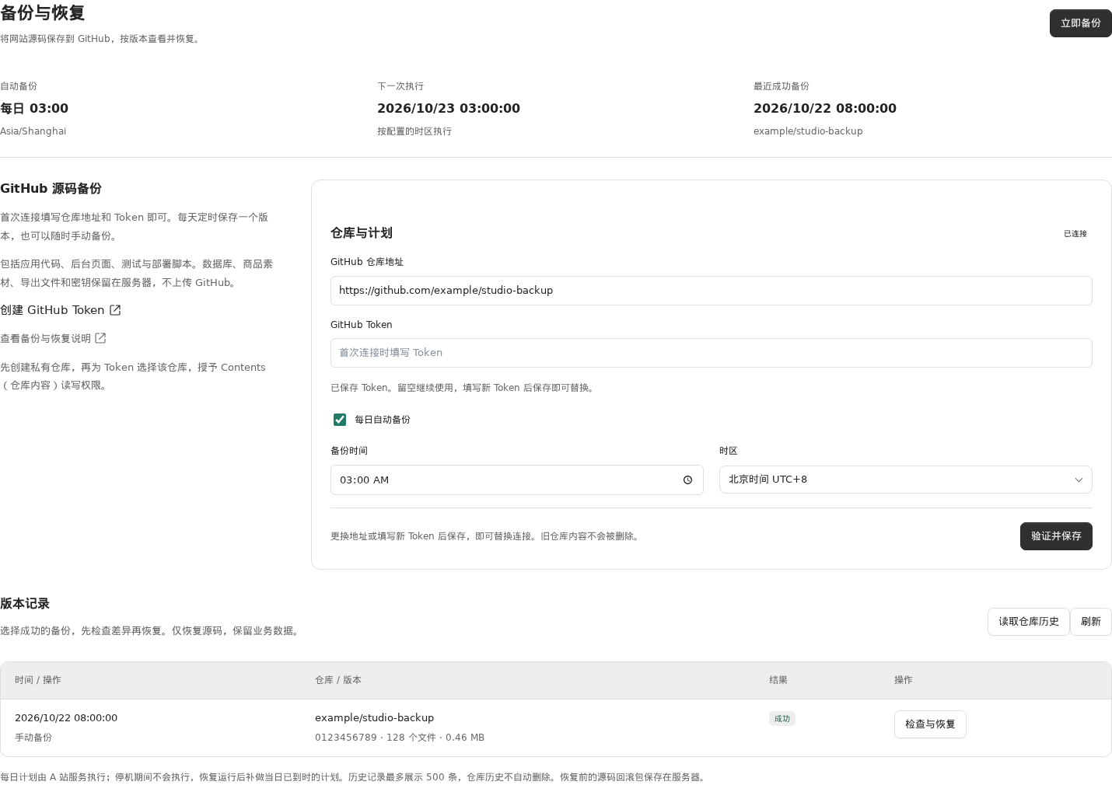
备份与恢复界面示例。仓库名称、版本记录均为演示数据，不含真实仓库或 Token。

16 系统安全：识别设备与追溯操作
入口：“系统设置 → 系统安全”。超管可以查看自己账号的浏览器登录设备、IP、归属城市、首次登录、最近连接、登录有效状态和操作记录。登录失败与权限拒绝等全站安全事件也可供超管排查；正常业务操作按账号和设备关联。
界面信息 | 怎样理解
当前设备 | 正在使用后台的浏览器。设备按浏览器 Cookie 标识识别，不是读取电脑硬件编号
登录有效 | 该浏览器仍有未过期、未撤销的会话，不等于用户此刻正在操作或实时在线
IP 与城市 | IP 归属地查询结果，来源为 ipwho.is；仅查询公网 IP，不向定位服务发送账号或密码
尚未识别 / 已人工确认 / 可疑设备 | 由超管备注和判断的识别标记，不会绕过密码和账号权限，也不是自动判定敌友
首次浏览器、新 IP、城市变化等提示 | 供复核的线索；VPN、代理和移动网络可能改变 IP 与地点
最近连接与操作记录 | 页面连接时间与主动操作分开显示，可进一步按设备和日志分类查询

确认一个认识的设备
- 先看“当前设备”标记、浏览器、系统、IP、城市和首次登录时间。
- 点击“操作记录”，结合近期登录、页面访问和商品/批次/导出等操作，确认是否符合本人或已授权同事的使用情况。
- 点击“备注与识别”，填写便于辨认的名称，例如“我的办公电脑”，标记为已确认。
- 输入当前登录密码保存。设备备注仅为人工识别参考，不改变该账号原本的权限。

发现陌生设备时怎样处理
- 先查看设备登录时间、IP/城市和操作记录，不仅凭城市就判断是否为他人。
- 可先标记为“可疑设备”，再点击“强制退出”，输入当前密码确认。该浏览器的全部有效登录会被撤销。
- 如果只保留手头设备，可使用“退出其他设备”；强退当前设备会让自己也退出。
- 怀疑密码泄露时，立即修改登录密码，再核对账号权限、模型与店铺密钥，以及是否有非预期业务操作。
退出和强制退出会保留历史审计记录。强制退出撤销的是已有会话；如果对方仍掌握正确密码，仍可能重新登录，因此不能用强退代替修改泄露的密码。已在执行的业务请求可能已经提交，应同时核对业务结果。

怎样查询设备操作记录
- 设备行点击“操作记录”，查看该设备对应记录；可切回全部设备。
- 按“登录与网络”“操作记录”“失败或被拒绝”“页面访问”筛选，并翻页查看。
- 业务操作可关联具体商品编号和已有业务审计摘要；后台自动任务不冒充某设备的主动操作。
- 日志不保存密码、Token 或请求正文，保留 180 天。敏感操作需要重新验证当前密码，连续失败会受到频率限制。
设备和日志从此功能启用后开始记录，无法补录此前未记录的登录。清除 Cookie、换浏览器或隐身模式可能产生新设备。定位失败会显示未取得城市，内网显示本机/内网地址；系统不会编造位置。
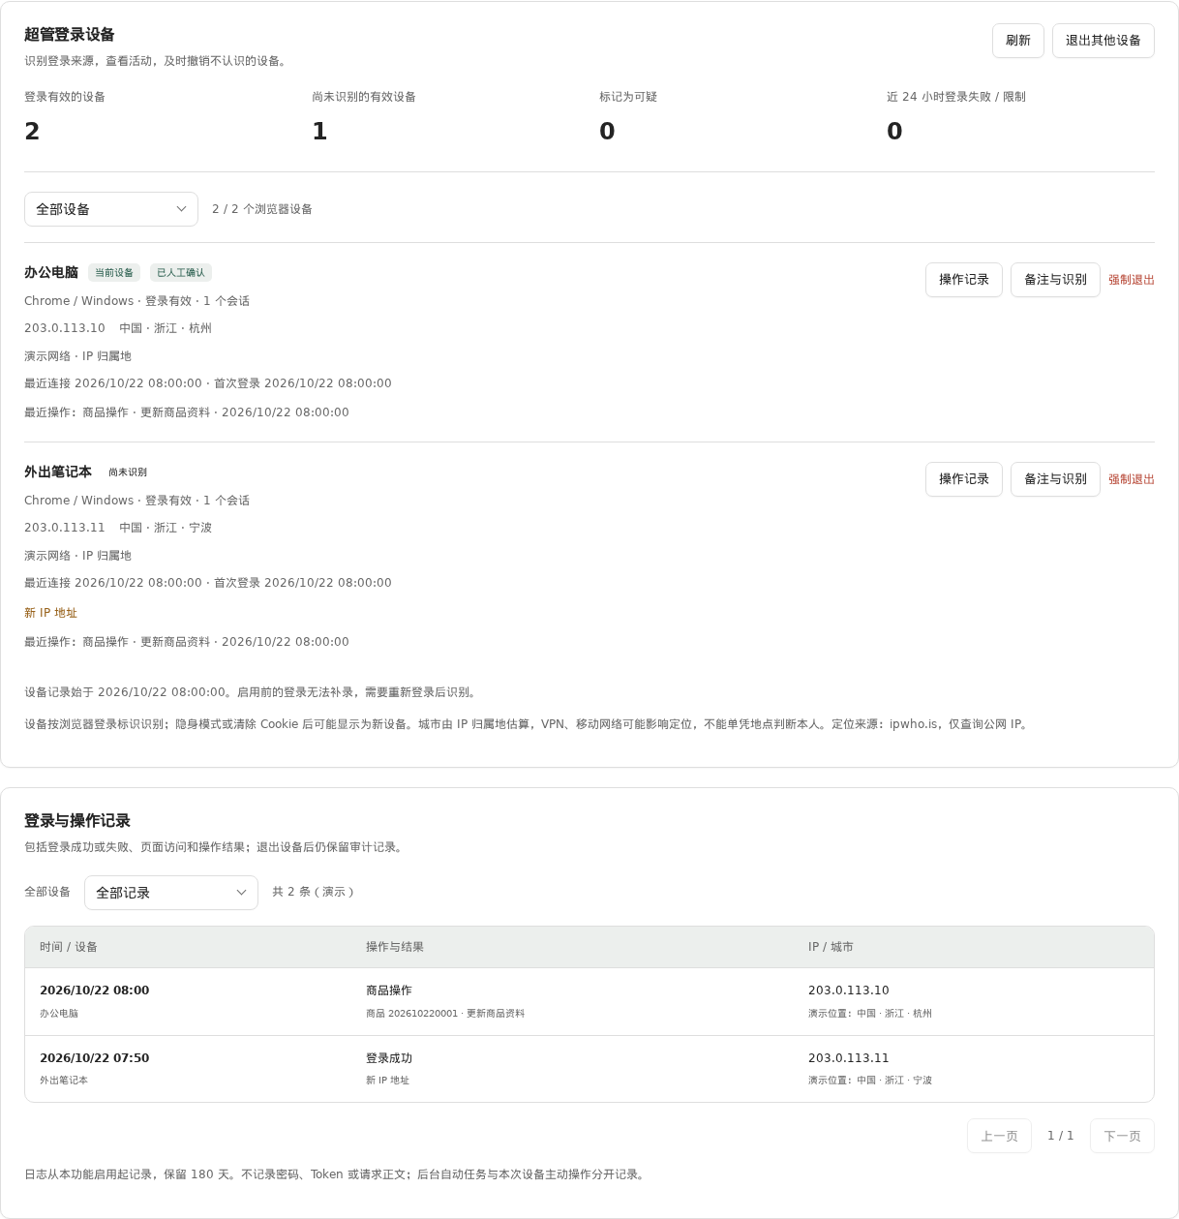
系统安全界面示例。设备名称、IP、城市和操作记录均为演示数据。

17 常见问题：应该检查哪里
现象 | 优先检查
生成失败或长时间排队 | 任务中心的阶段/原因；模型接入、额度、并发与来源视频访问
批次中有失败商品，成功商品能否导出 | 可以按成功范围导出；检查自动排除数量，失败商品单独处理
图片已成功，为什么还没在店铺出现 | 是否生成了新 CSV 并执行导入，或是否主动提交店铺更新
导入后不可售，但后台库存不是0 | 实际库存地点是否履行在线订单；当前市场是否启用；配送区域和运费是否覆盖买家国家；销售渠道是否发布
点颜色图片没变 | 核对变体是否绑定对应图，再检查主题选色脚本和请求；不能只看地址栏编号变了就判定换图成功
CSV 导入后价格不对 | 店铺实际币种、文件数值及是否覆盖旧商品；CSV 不自动换汇
多地点店铺库存没有按预期进入仓库 | 使用库存 CSV 或 API 明确地点；商品 CSV 不负责多地点库存分配
详情里的尺寸、材质不符合实货 | 编辑该商品结构化尺码表和描述，保存后重新导出/更新
修改默认规则后旧商品没变化 | 默认设置作用于新商品/新任务，旧商品要明确重做或更新
导出记录有文件，客户说店铺没有商品 | 检查 Shopify 导入结果或 API 铺货结果；导出文件不等于店铺上架
Shopify 新权限发布了仍提示无权 | 店铺是否批准更新后的安装权限；不是只发布开发版本就自动获权
手动备份成功，为什么没有每日备份 | 是否勾选每日自动备份并保存；确认计划时区、服务运行状态和失败记录
恢复备份被拒绝 | 查看差异检查结果；依赖、数据库结构变化或仍有生产/铺货任务时需先处理
发现陌生设备或陌生城市 | 结合设备备注、时间、IP 与操作判断；可强退、改密码；城市可能受 VPN 影响
系统验收浏览器是什么 | 交付测试留下的浏览器记录，已退出；保留记录用于审计，不是当前仍在线的设备
本次测试店曾出现“市场只有新加坡，但配送没有新加坡”，补齐配送后可正常进入结账；也出现主题选色加载失败，已在该测试主题单独修复。这些案例用于说明环境差异，不表示每家店都需要修改主题。

18 交付后的建议操作顺序
- 接收正式账号，修改自己的密码，确认超管与操作员分工；在系统安全核对并备注当前设备。
- 确认模型接入、公开素材地址、业务默认规格、售价、库存和图组方案。
- 按客户建立工作空间，按经营计划建立批次。
- 先做小批商品，检查图片、颜色、尺码表、价格和详情；优先跑 CSV。
- 在实际目标店铺完成导入与买家端验收，再扩大批量生产。
- 需要多店直接发布或销量时，再按需连接 Shopify 应用，不要求所有 CSV 使用者先配开发应用。
- 配置甲方自有 GitHub 私有仓库与 Token，完成一次立即备份，开启每日计划；另行安排业务数据备份。
- 定期检查失败任务与费用、供应商账单、密钥、成员权限和超管设备日志。
交付验收以另附《兼容性验收报告》为准。说明书介绍可使用的功能与操作方法，不把未测的任意自定义主题、任意店铺商业配置或 Meta 广告后续环节写成已经验收通过。

附录 官方资料与版本说明
本说明书第 2 版补充备份与恢复、系统安全操作，同时更新页面数量、交付检查顺序和验收记录。适用界面：security-center-20261022-25。仓库、Token、登录密码及真实设备地址不写入交付资料。
Shopify 商品 CSV：https://help.shopify.com/en/manual/products/import-export/using-csv
Shopify 库存 CSV：https://help.shopify.com/en/manual/inventory-and-locations/setup/inventory-csv
创建 Dev Dashboard 应用：https://shopify.dev/docs/apps/build/dev-dashboard/create-apps-using-dev-dashboard
自有组织应用授权：https://shopify.dev/docs/apps/build/authentication-authorization/client-credentials-grant
Shopify API 权限：https://shopify.dev/docs/api/usage/access-scopes
GitHub 仓库内容 API 与 Token 权限：https://docs.github.com/en/rest/repos/contents
IP 城市查询来源与说明：https://ipwhois.io/documentation

